Il était une fois, au milieu d'une forêt épaisse, une petite maison où habitait une jolie petite fille nommée Petit Chaperon Rouge. Un jour ensoleillé, sa maman l'appela dans la cuisine de leur petite maison.
TRANSLATE?
"Mère-grand est malade", dit-elle. "Apporte-lui ce panier de gâteaux, mais sois très prudente! Reste sur le chemin a travers la forêt et ne t'arrête pas! Si tu marches rapidement, il ne t'arrivera aucun mal."
TRANSLATE?
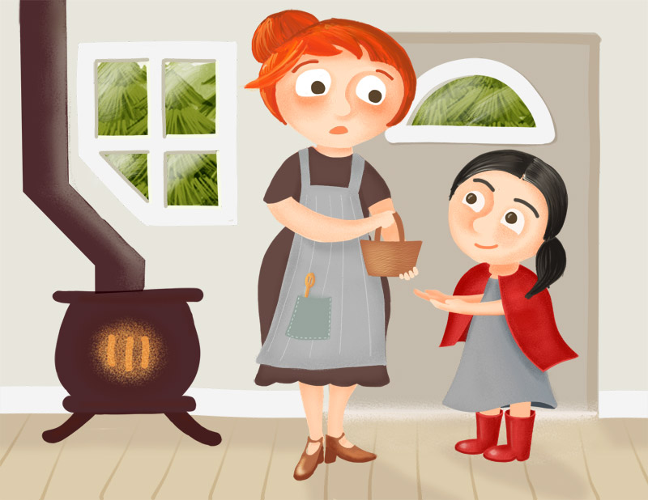
"Ne t'inquiète pas", dit-elle, "je courrai jusque chez Grand'mère sans m'arrêter." Petit Chaperon Rouge embrassa sa maman et s'en alla. La petite fille commença son long voyage a travers la forêt.
TRANSLATE?
...Mais elle oublia bien vite les sages paroles de sa mère.
Elle vit un massif de fraises sous un arbre. "Quelles jolies fraises!" exclama-t-elle, déposant son panier sur le sol. "Elles sont si chouettes, et mûres, et si grosses! Delicieux! Je vais peut-être juste en prendre une de plus..."
TRANSLATE?
Soudain, Petit Chaperon Rouge se souvint de sa maman, de sa promesse, de sa grand'mère et du panier... Elle se dépêcha de retourner vers le chemin.
TRANSLATE?
La forêt devint de plus en plus dense. Un papillon jaune vola vers elle à travers les arbres. "Oh, comme il est beau!" esclama-t-elle, et elle suivit le papillon à travers les arbres. "Je t'attrapperai!"
TRANSLATE?
Puis, elle vit quelques grandes marguerites dans l'herbe. "Oh, comme elles sont belles!" exclama-t-elle, "Grand'mère va les adorer!", et elle cueillit une grande botte de fleurs.
TRANSLATE?
Au même instant, deux yeux menaçants la regardaient de derrière un arbre. Un bruit étrange dans la forêt fit bondir de frayeur Petit Chaperon Rouge, et son coeur se mit a battre. "Je dois trouver le chemin et m'enfuir d'ici! Rapidement!"
TRANSLATE?
Petit Chaperon Rouge courut et courut, et retrouva enfin le chemin. Mais alors qu'elle commençait a se relaxer, elle entendit un autre bruit étrange derrière elle...
... Une très grosse voix lui dit: "Bonjour, petite fille... Pourquoi marches-tu dans la forêt toute seule? Où vas-tu?"
TRANSLATE?
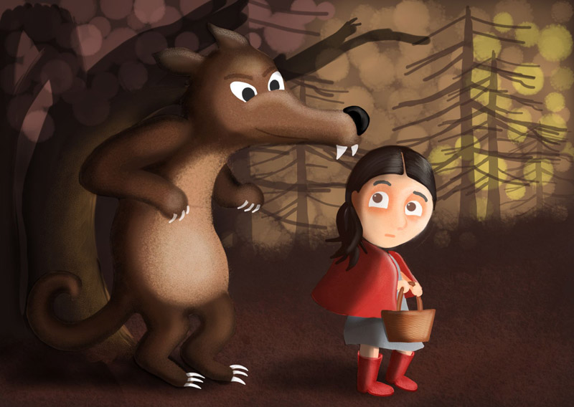
"J'apporte quelques gâteaux à ma grand'mere. Elle vit au bout de ce chemin," dit Petit Chaperon Rouge avec une toute petite voix.
TRANSLATE?
"Est-ce que ta grand mère vit seule?" demanda le loup (car c'était le grand méchant loup, à qui elle parlait).
"Oh oui", répondit-elle. "Et elle n'ouvre jamais la porte aux étrangers!"
TRANSLATE?
"Tu as une grand'mère très maline," répondit le loup. "Bien, c'était très chouette de te parler. Peut-être nous rencontrerons-nous encore!"
Le loup s'en alla, pensant: "Hmm, je vais d'abord manger la grand'mère, et j'attendrai que la petite fille arrive!"
TRANSLATE?
Le loup arriva au bout du chemin où se tenait la petite maison. Toc! Toc! Le loup frappa à la porte.
TRANSLATE?
"Qui est là?" appela Grand'Mère depuis son lit.
"C'est moi, Petit Chaperon Rouge. Je t'ai apporté des gâteaux parce que tu es malade," répondit le loup, essayant de cacher au mieux sa grosse voix de loup.
TRANSLATE?
"Oh, c'est merveilleux!" dit Grand'Mère. Elle ne remarqua rien d'étrange. "Entre!"
TRANSLATE?
Pauvre Grand'Mère! En moins de deux secondes, le loup avait bondi à travers la chambre et avalé la vieille dame. Gloup! Puis, le loup enfila la robe et le chapeau de Grand'Mère et se glissa dans le lit.
TRANSLATE?
Bientôt, Petit Chaperon Rouge frappa à la porte. "Grand'mère, c'est moi. Puis-je entrer?"
Le loup essaya d'imiter la petite voix de Grand'Mère et répondit: "Bonjour ma chérie! Entre!"
TRANSLATE?
"Que tu as une grosse voix, Grand'Mère!" dit la petite fille, en surprise.
"C'est pour mieux te saluer , ma chérie," dit le loup.
TRANSLATE?
"Et que tu as de grands yeux, Grand'Mère..."
"C'est pour mieux te voir, ma chérie!"
TRANSLATE?
"Et que tu as de grandes mains!" exclama Petit Chaperon Rouge, s'approchant du lit.
"C'est pour mieux t'embrasser, ma chérie!" dit le loup.
TRANSLATE?
"...Et que tu as une grande bouche," murmura la petite fille d'une voix faible.
"C'est pour mieux te MANGER!" grogna le loup, et il sauta hors du lit et l'avala à son tour. Puis, l'estomac plein, il s'endormit.
TRANSLATE?
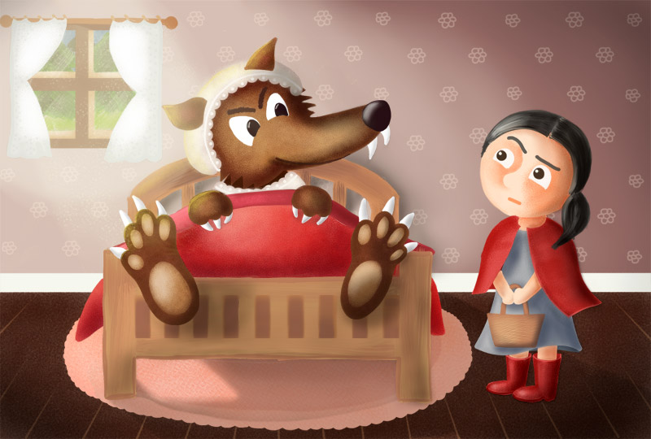
A ce moment, un chasseur sortit de la forêt. Il vit la maison et décida de s'arrêter et de demander un verre d'eau. Il cherchait un grand loup qui terrorisait le village.
TRANSLATE?
Le chasseur entendit un sifflement étrange a l'intérieur de la maison. Il regarda à travers la fenêtre et vit le grand loup, ronflant sur le lit de Grand'Mère. "Le loup! Il ne m'échappera pas cette fois!" cria le chasseur.
TRANSLATE?
Le chasseur ouvrit l'estomac du loup et, à sa surprise, sortirent Grand'Mère et Petit Chaperon Rouge, saines et sauves. "Oh, merci", dit la vieille dame.
TRANSLATE?
"Rentrer a la maison est sûr, maintenant," dit le chasseur à Petit Chaperon Rouge. "Le grand méchant loup est mort, il n'y a plus aucun danger sur le chemin."
TRANSLATE?
La maman de Petit Chaperon Rouge arriva à la maison de Grand'Mère alors que le soleil se couchait. Elle s'était beaucoup inquiêtée lorsque sa fille n'était pas rentrée à la maison. Quand elle vit Petit Chaperon Rouge, elle explosa en larmes de joie. "Oh, tu es sauve!"
TRANSLATE?
Apres avoir remercié le chasseur a nouveau, Petit Chaperon Rouge et sa mère rentrèrent à la maison à travers la forêt.
TRANSLATE?
Alors qu'elles marchaient rapidement sous les arbres, la petite fille dit à sa mère: "Nous devons toujours rester sur le chemin et ne jamais s'arrêter. Si nous faisons ça, nous resterons sauves!"
TRANSLATE?

